Министерство науки и высшего образования Российской Федерации

Пензенский государственный университет

Кафедра «Вычислительная техника»

**ОТЧЁТ**

по лабораторной работе №4

по курсу «Логика и основы алгоритмизации в ИЗ»

на тему «Бинарное дерево поиска»

Выполнили:

студенты группы 23ВВВ4

Беглов И. В.

Тинчурин Д. А.

Приняли:

Юрова О. В.

Деев М. В.

Пенза 2024

**Название**

Бинарное дерево поиска

**Цель работы**

Реализовать алгоритм поиска вводимого с клавиатуры значения в уже созданном дереве.

Реализовать функцию подсчёта числа вхождений заданного элемента в дерево.

**Лабораторное задание**

**Задание**

1. Реализовать алгоритм поиска вводимого с клавиатуры значения в уже созданном дереве.
2. Реализовать функцию подсчёта числа вхождений заданного элемента в дерево.
3. * Изменить функцию добавления элементов для исключения добавления одинаковых символов.
4. * Оценить сложность процедуры поиска по значению в бинарном дереве.

**Результат работы программы**

Результат работы программы показан на рисунках.

1 и 2)

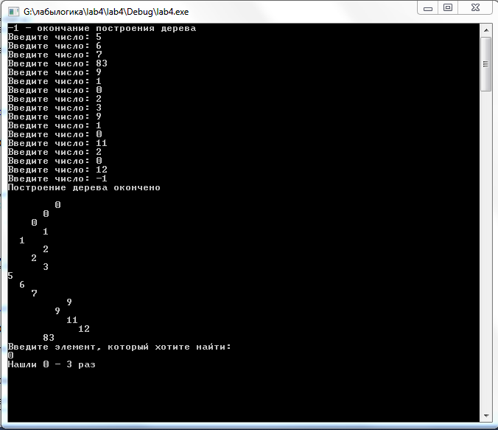

Рис. 1

3)

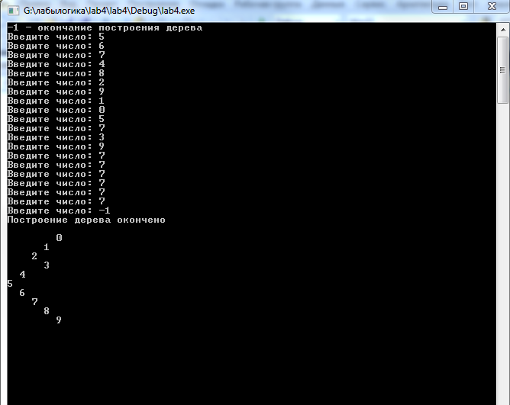

Рис. 2

**4)**

Сложность процедуры поиска по значению в бинарном дереве равна O(log n)

**Вывод:** в ходе выполнения лаб. работы мы научились создавать бинарное дерево, находить его элементы, а также число вхождений заданного элемента в дерево и исключать повторяющиеся элементы.